Semana del 27 al 1 de mayo.
2º5 y 2º6.
ACTIVIDAD 2
Bienvenidos estudiantes.
Para esta semana les propongo trabajar en PAM.
PAM se encuentra en "Recursos y juegos", a un lado de CREA.
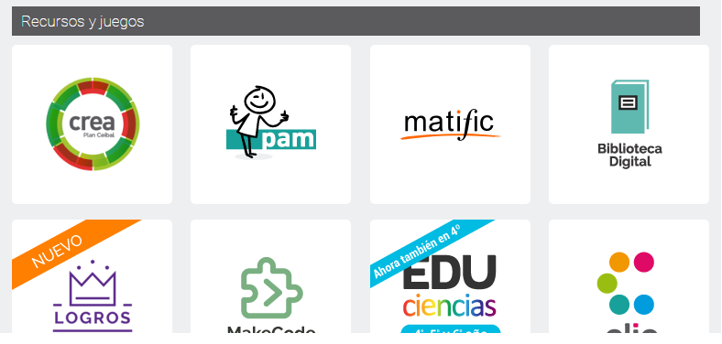
Su tarea es:
- Recorrer el libro que les asigné.
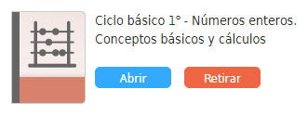

- Realizar las actividades:
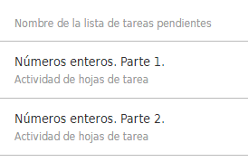

- Recuerden que pueden hacer varios intentos de realizar las actividades, cuantos más intentos más monedas y estrellas obtendrán.

- Cualquier consulta que tengan me pueden enviar un mensaje privado en CREA, responderé a la brevedad.

